# 1 工业物联网简介

工业物联网是将具有感知、监控能力的各类采集或控制传感或控制器以及泛在技术、[移动通信](https://wiki.mbalib.com/wiki/%E7%A7%BB%E5%8A%A8%E9%80%9A%E4%BF%A1)、智能分析等技术不断融入到工业生产过程各个环节，从而大幅提高制造效率，改善[产品质量](https://wiki.mbalib.com/wiki/%E4%BA%A7%E5%93%81%E8%B4%A8%E9%87%8F)，降低[产品成本](https://wiki.mbalib.com/wiki/%E4%BA%A7%E5%93%81%E6%88%90%E6%9C%AC)和资源消耗，最终实现将传统工业提升到智能化的新阶段。从应用形式上，工业物联网的应用具有实时性、自动化、嵌入式(软件)、安全性、和信息互通互联性等特点。

# 2 工业物联网的关键技术

　工业物联网技术的研究是一个跨学科的工程，它涉及自动化、通信、计算机以及[管理科学](https://wiki.mbalib.com/wiki/%E7%AE%A1%E7%90%86%E7%A7%91%E5%AD%A6" \o "管理科学)等领域。工业物联网的广泛应用需要解决众多关键技术问题(见下图)

[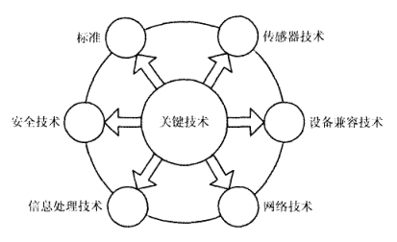](https://wiki.mbalib.com/wiki/Image:%E5%B7%A5%E4%B8%9A%E7%89%A9%E8%81%94%E7%BD%91%E5%85%B3%E9%94%AE%E6%8A%80%E6%9C%AF.png)

　　●传感器技术：价格低廉、性能良好的传感器是工业物联网应用的基石，工业物联网的发展要求更准确、更智能、更高效以及兼容性更强的传感器技术。智能数据采集技术是传感器技术发展的一个新方向。信息的泛在化对工业传感器和传感装置提出了更高的要求。具体如，微型化：元器件的微小型化，要求节约资源与能源；智能化：具备自校准、自诊断、自学习、自决策、自适应和自组织等人工智能技术；低功耗与能量获取技术：供电方式为[电池](https://wiki.mbalib.com/wiki/%E7%94%B5%E6%B1%A0)、阳光、风、温度、振动等多种方式。

　　●设备兼容技术：大部分情况下，企业会基于现有的工业系统建造工业物联网，如何实现工业物联网中所用的传感器能够与原有设备已应用的传感器相兼容是工业物联网推广所面临的问题之一。传感器的兼容主要指数据格式的兼容与通信协议的兼容，兼容关键是标准的统一。目前，工业现场总线网络中普遍采用的如Profibus、Modus协议，已经较好地解决了兼容性问题，大多数工业设备生产厂商基于这些协议开发了各类传感器、控制器等。近年来，随着工业无线传感器网络应用日渐普遍，当前工业无线的WirelessHART、ISA100．11a以及wIA—PA3大标准均兼容了IEEE802．15．4无线网络协议，并提供了隧道传输机制兼容现有的通信协议，丰富了工业物联网系统的组成与功能。

　　●[网络技术](https://wiki.mbalib.com/wiki/%E7%BD%91%E7%BB%9C%E6%8A%80%E6%9C%AF)：网络是构成工业物联网的核心之一，[数据](https://wiki.mbalib.com/wiki/%E6%95%B0%E6%8D%AE)在系统不同的层次之间通过网络进行传输。网络分为[有线网络](https://wiki.mbalib.com/wiki/%E6%9C%89%E7%BA%BF%E7%BD%91%E7%BB%9C)与[无线网络](https://wiki.mbalib.com/wiki/%E6%97%A0%E7%BA%BF%E7%BD%91%E7%BB%9C)，有线网络一般应用于[数据处理](https://wiki.mbalib.com/wiki/%E6%95%B0%E6%8D%AE%E5%A4%84%E7%90%86)中心的集群[服务器](https://wiki.mbalib.com/wiki/%E6%9C%8D%E5%8A%A1%E5%99%A8)、工厂内部的[局域网](https://wiki.mbalib.com/wiki/%E5%B1%80%E5%9F%9F%E7%BD%91)以及部分现场总线控制网络中，能提供高速率高带宽的数据传输通道。工业无线传感器网络则是一种新兴的利用无线技术进行传感器组网以及[数据传输](https://wiki.mbalib.com/wiki/%E6%95%B0%E6%8D%AE%E4%BC%A0%E8%BE%93)的技术，[无线网络技术](https://wiki.mbalib.com/wiki/%E6%97%A0%E7%BA%BF%E7%BD%91%E7%BB%9C%E6%8A%80%E6%9C%AF)的应用可以使得工业传感器的布线成本大大降低，有利于传感器功能的扩展，因此吸引了国内外众多[企业](https://wiki.mbalib.com/wiki/%E4%BC%81%E4%B8%9A)和科研机构的关注。

　　传统的有线网络技术较为成熟，在众多场合已得到了应用验证。然而，当无线网络技术应用于工业环境时，会面临如下问题：工业现场强[电磁干扰](https://wiki.mbalib.com/wiki/%E7%94%B5%E7%A3%81%E5%B9%B2%E6%89%B0)、开放的无线环境让工业机器更容易受到攻击威胁、部分控制数据需要实时传输。相对于有线网络，工业无线传感器网络技术则正处在发展阶段，它解决了传统的无线网络技术应用于工业现场环境时的不足，提供了高可靠性、高实时性以及高安全性，主要技术包括：自适应跳频、确实性通信资源调度、无线路由、低开销高精度时间同步、网络分层数据加密、网络异常监视与报警以及设备入网鉴权等。

　　●[信息处理技术](https://wiki.mbalib.com/wiki/%E4%BF%A1%E6%81%AF%E5%A4%84%E7%90%86%E6%8A%80%E6%9C%AF)：工业信息出现爆炸式增长，工业生产过程中产生的大量数据对于工业物联网来说是一个挑战，如何有效处理、分析、记录这些数据，提炼出对工业生产有指导性建议的结果，是工业物联网的核心所在，也是难点所在。

　　当前业界大数据处理技术有很多，如SAP的BW系统在一定程度上解决了大数据给企业生产运营带来的问题。[数据融合](https://wiki.mbalib.com/wiki/%E6%95%B0%E6%8D%AE%E8%9E%8D%E5%90%88)和数据挖掘技术的发展也使海量信息处理变得更为智能、高效。工业物联网泛在感知的特点使得人也成为了被感知的对象，通过对环境数据的分析以及用户行为的建模，可以实现生产设计、制造、管理过程中的人一人、人一机和机一机之间的行为、环境和状态感知，更加真实地反映出工业生产过程中的细节变化，以便得出更准确的分析结果。

　　●安全技术：工业物联网安全主要涉及数据采集安全、网络传输安全等过程，[信息安全](https://wiki.mbalib.com/wiki/%E4%BF%A1%E6%81%AF%E5%AE%89%E5%85%A8" \o "信息安全)对于企业运营起到关键作用，例如在[冶金](https://wiki.mbalib.com/wiki/%E5%86%B6%E9%87%91)、[煤炭](https://wiki.mbalib.com/wiki/%E7%85%A4%E7%82%AD)、[石油](https://wiki.mbalib.com/wiki/%E7%9F%B3%E6%B2%B9)等行业采集数据需要长时问的连续运行，如何保证在[数据采集](https://wiki.mbalib.com/wiki/%E6%95%B0%E6%8D%AE%E9%87%87%E9%9B%86)以及传输过程中信息的准确无误是工业物联网应用于实际生产的前提。

# 3工业物联网的应用

　　●制造业供应链管理：企业利用物联网技术，能及时掌握[原材料采购](https://wiki.mbalib.com/wiki/%E5%8E%9F%E6%9D%90%E6%96%99%E9%87%87%E8%B4%AD" \o "原材料采购)、[库存](https://wiki.mbalib.com/wiki/%E5%BA%93%E5%AD%98)、[销售](https://wiki.mbalib.com/wiki/%E9%94%80%E5%94%AE)等信息，通过[大数据分析](https://wiki.mbalib.com/wiki/%E5%A4%A7%E6%95%B0%E6%8D%AE%E5%88%86%E6%9E%90)还能预测原材料的价格趋向、[供求关系](https://wiki.mbalib.com/wiki/%E4%BE%9B%E6%B1%82%E5%85%B3%E7%B3%BB)等，有助于完善和优化供应链管理体系，提高供应链效率，[降低成本](https://wiki.mbalib.com/wiki/%E9%99%8D%E4%BD%8E%E6%88%90%E6%9C%AC)。空中客车通过在供应链体系中应用传感网络技术，构建了全球制造业中规模最大、效率最高的供应链体系。

　　●生产过程工艺优化：工业物联网的泛在感知特性提高了生产线过程检测、实时参数采集、材料消耗监测的能力和水平，通过对数据的分析处理可以实现智能监控、[智能控制](https://wiki.mbalib.com/wiki/%E6%99%BA%E8%83%BD%E6%8E%A7%E5%88%B6" \o "智能控制)、智能诊断、智能决策、智能维护，提高生产力，降低能源消耗。[钢铁企业](https://wiki.mbalib.com/wiki/%E9%92%A2%E9%93%81%E4%BC%81%E4%B8%9A)应用各种传感器和通信网络，在[生产过程](https://wiki.mbalib.com/wiki/%E7%94%9F%E4%BA%A7%E8%BF%87%E7%A8%8B)中实现了对加工产品的宽度、厚度、温度实时监控，提高了产品质量，优化了[生产流程](https://wiki.mbalib.com/wiki/%E7%94%9F%E4%BA%A7%E6%B5%81%E7%A8%8B)。

　　●生产设备监控管理：利用传感技术对[生产设备](https://wiki.mbalib.com/wiki/%E7%94%9F%E4%BA%A7%E8%AE%BE%E5%A4%87" \o "生产设备)进行健康监控，可以及时跟踪生产过程中各个工业机器设备的使用情况，通过网络把数据汇聚到设备生产商的数据分析中心进行处理，能有效地进行机器故障诊断、预测，快速、精确地定位故障原因，提高维护效率，降低维护成本。GEOil&Gas集团在全球建立了13个面向不同产品的i-Center(综合服务中心)，通过传感器和网络对设备进行了在线监测和实时监控，并提供了设备维护和故障诊断的解决方案。

　　●环保监测及[能源管理](https://wiki.mbalib.com/wiki/%E8%83%BD%E6%BA%90%E7%AE%A1%E7%90%86" \o "能源管理)：工业物联网与[环保设备](https://wiki.mbalib.com/wiki/%E7%8E%AF%E4%BF%9D%E8%AE%BE%E5%A4%87)的融合可以实现对工业生产过程中产生的各种污染源及污染治理环节关键指标的实时监控。在化工、轻工、火电厂等企业布署[传感器网络](https://wiki.mbalib.com/wiki/%E4%BC%A0%E6%84%9F%E5%99%A8%E7%BD%91%E7%BB%9C" \o "传感器网络)，不仅可以实时监测企业排污数据，而且可以通过智能化的数据报警及时发现排污异常并停止相应的生产过程，防止突发性环境污染事故发生。[电信运营商](https://wiki.mbalib.com/wiki/%E7%94%B5%E4%BF%A1%E8%BF%90%E8%90%A5%E5%95%86)已开始推广基于[物联网](https://wiki.mbalib.com/wiki/%E7%89%A9%E8%81%94%E7%BD%91)的污染治理实时监测解决方案。

　　●[工业安全](https://wiki.mbalib.com/wiki/%E5%B7%A5%E4%B8%9A%E5%AE%89%E5%85%A8)生产管理：“[安全生产](https://wiki.mbalib.com/wiki/%E5%AE%89%E5%85%A8%E7%94%9F%E4%BA%A7)”是现代化工业中的重中之重。工业物联网技术通过把传感器安装到矿山设备、油气管道、矿工设备等危险作业环境中，可以实时监测作业人员、设备机器以及周边环境等方面的安全状态信息，全方位获取生产环境中的安全要素，将现有的网络监管平台提升为系统、开放、多元的综合网络监管平台，有效保障了工业生产安全。

# 4 工业物联网优势

4.1增加产品卖点  
随着工业4.0、工业互联网及互联网+的提出，工业物联网是未来工业发展的必然趋势，如果新产品能够开发统一的通讯接口，接入工业物联网，也可以狭义上称为智能产品 。  
4.2便于售出设备的管理、提高附加价值  
以前产品的售出便是产品价值的全部转移，厂家对售出产品也很少做统一的管理和后期的分析 。如果产品可以通过无线或有线的方式连接到云平台，通过云平台可以对售出设备的做统一的管理及分析，比如记录设备的使用时间和地点、分析设备在使用过程中出现的故障、设备在使用过程中的综合效率、设备的节能情况等，厂家可以利用这些数据有的放矢的在使用频率高的地区做集中营销、改进产品的性能降低已有故障的发生、改进设备的功耗等 。同时也可以把客户想要了解的设备信息实时的推送给客户 。  
4.3提高售后工作效率，降低维护成本，增加新的创收  
除了通过物联网云平台获取设备的基本信息之外，也可以对设备进行实时监测，并在之前设备测试及使用中故障数据的基础上进行数据分析及数学建模，通过机器学习预测设备在未来什么时间可能会出现什么故障，或者设备的某个易损零部件需要在什么时间进行更换 。这样就可以减少售后人员或客户的维护人员的工作量 。同时可以根据故障维修数据库判断哪些故障必须去现场，哪些故障可以在线解决 。同时也可以和微信平台对接，更方便的获取及查看设备的工作状态及故障信息 。

# 解读 | 中国工业物联网产业发展现状

[苏州智能制造](https://www.zhihu.com/org/su-zhou-zhi-neng-zhi-zao)

[**苏州智能制造**](https://www.zhihu.com/org/su-zhou-zhi-neng-zhi-zao)

提供给每个制造企业一万种可能

​关注

14 人赞同了该文章

工业物联网是通过工业资源的网络互联、数据互通和系统互操作，实现制造原料的灵活配置、制造过程的按需执行、制造工艺的合理优化和制造环境的快速适应，达到资源的高效利用，从而构建服务驱动型的新工业体系。

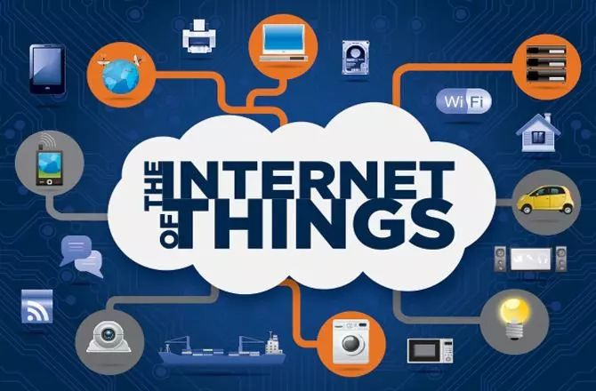

**一、中国工业物联网产业链**

中国工业物联网产业链的参与者主要包括设备制造商、系统集成商、网络运营商、平台供应商等。**目前我国工业物联网产业利润的主要获取者为设备制造商和系统集成商。**随着产业不断发展成熟，市场对于服务的需求将越来越强烈，网络运营商和平台供应商的利润将迎来快速上升，并将成为产业利润的主要获取者。

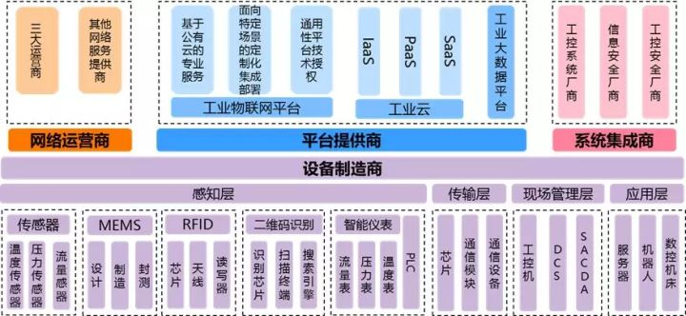工业物联网产业链全景图

**二、中国工业物联网产业发展现状**

**1、政策、应用双擎推动，产业规模快速增长**

据前瞻产业研究院测算，2014年，国内物联网在工业领域需求规模为1260亿元;2016年，国内物联网在工业领域需求规模为1804亿元。2017年，国内物联网在工业领域需求规模约为2354亿元。

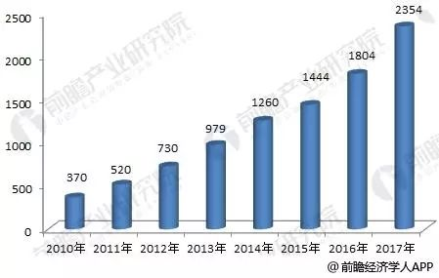2010-2017年国内物联网在工业领域需求规模(单位：亿元)

我国工业物联网的发展也由过去的政府主导逐渐向应用需求转变。2016年我国工业物联网规模达到1896亿元，在整体物联网产业中的占比约为18%。预计在政策推动以及应用需求带动下，到2020年，工业物联网在整体物联网产业中的占比将达到25%，规模将突破4500亿元。

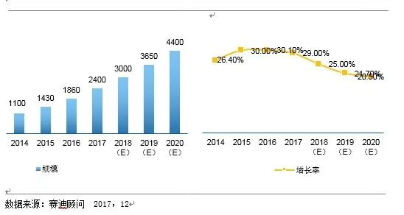中国工业物联网产业规模及增长

**2、 工业物联潜力巨大，市场份额位居第一**

工业物联网是物联网在工业领域的应用，将在能源、交通运输(铁路和车站、机场、港口)、制造(采矿、石油和天然气、供应链、生产)等应用领域上发挥重要作用。

在2016年细分应用领域中，占据物联网市场的19.8%，位居所有行业第一位。展望未来，工业物联网也是物联网应用推广最主要的动力。

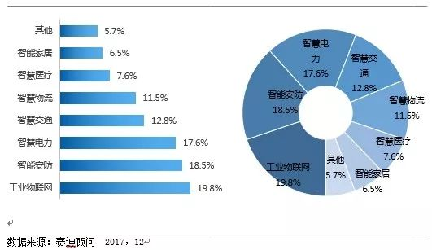2016年中国工业物联网产业结构

**3、产业链条初步形成，核心产品尚需验证**

尽管中国工业物联网产业链还处在形成初期，产业链条的界定和分工还不完全明晰，但产业整体竞争力快速提升，行业处于爆发前期。具体到各个环节，发展的状况又不尽相同。

**3.1 设备制造商**

**设备制造商主要涵盖感知层、传输层、现场管理层、应用层等工业物联网各层级主要设备厂商。**感知层企业包括芯片、RFID、传感器、工业仪表、工业相机、二维码、PLC等企业;传输层则企业主要包括芯片、通信模块、通信设备等企业，主要技术包括工业现场总线、工业以太网、无线传感器网络(5G、NB-IOT、LoRa、BLE)等技术;现场管理层主要涉及厂商包括工控机、DCS、SCADA、FCS等企业;应用层涉及到的设备主要包括服务器、智能装备等。

据预测，2016年至2021年，传感器的复合年增长率为11%，到2021年市场规模将达到1906亿美元。目前全球传感器市场主要由美国、日本、德国的相关企业主导，例如MEMS传感器公司、霍尼韦尔公司、凯勒公司等，亚太地区的传感器市场也呈现出快速增长的趋势。近年来，我国在传感器相关产业加大投入，国有传感器及仪器仪表市场占有率不断提高，涌现出华立仪表、上海仪表、汉威电子等一批具有代表性的企业。DCS生产厂家也主要集中在美国、日本、德国等。我国DCS市场中国外DCS产品市场占有率较高，例如霍尼韦尔和横河公司的DCS产品。不过近年来我国DCS产品技术水平也在不断提高，逐步获得市场认可，涌现出一批优秀企业，如北京和利时、浙大中控、上海新华、浙江威盛、航天测控等。

**3.2 平台供应商**

平台供应商主要为工业物联网应用提供支撑，能够为设备制造商提供终端监控和故障定位服务，为系统集成商提供代计费和客户服务，为终端用户提供可靠全面的服务，为应用开发者提供统一、方便、低廉的开发工具等。**主要包括工业物联网平台、工业数据平台、工业云平台提供商等。**

我国工业物联网平台刚刚起步。**目前全球工业物联网平台有50%左右由美国企业提供，我国企业在2015年之后积极开展布局，航天云网、三一、海尔等企业依托自身制造能力和规模优势，率先推出工业物联网平台服务，并逐步实现由企业内应用向企业外服务的拓展。和利时、用友、沈阳机床等企业则基于自身在自动化系统、工业软件与制造装备领域的积累，进一步向平台延伸，尝试构建新时期的工业智能化解决方案。2017年,作为我国领先的互连网和云计算厂商,阿里云正式发布了Link品牌的物联网平台,全面进军工业物联网市场。**虽然起步较晚，基于我国在世界互联网市场的领先位置和深厚技术积累，相信我国工业物联网平台将有很大的机会后来居上，引导世界工业物联网的发展潮流。

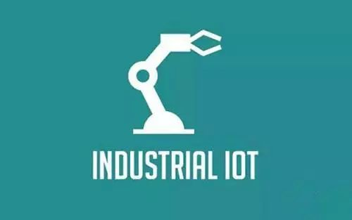

**3.3 网络运营商**

**网络运营商主要提供数据传输，是工业物联网网络层的主体，是连接传感数据和终端应用的中间环节。**运营商将关注焦点放在了连接和应用这两个层面。其中连接是运营商最擅长的领域，而平台则是运营商未来突围的关键。

**国内网络运营商在立足连接和平台的同时，还在往芯片、模组等物联网产品领域发展。**例如中国移动物联网公司定位一方面是作为物联网业务服务的支撑者，提供高效、稳定、安全的物联网专用网络，打造开放的接入平台、能力平台、大数据平台。另一方面是专用芯片和模组的提供者，在通信模组、智能传感器、处理器模组和开源硬件体系等领域开展合作研发与联合推广。再有是物联网专用产品的推动者。针对细分行业，通过与系统集成商(SI)，应用提供商(AP/SP)开展合作，提供解决方案。

**在网络部署方面，未来将会存在两种典型应用场景：一方面，企业的工业物联网接入移动运营商的物联网网络，比如移动物联网、NB-IOT网络、5G网络等，将数据汇总到公有云中;另一方面，如果企业关注数据安全，更倾向于先建立专有的工业物联网络和数据中心，再将一些安全级别低的数据汇总到公有云。**

**3.4 系统集成商**

系统集成商主要致力于解决各类设备、子系统间的接口、协议、系统平台、应用软件等与子系统、使用环境、施工配合、组织管理和人员配备相关的集成，**相关企业包括自动化企业、工业控制系统企业、工业软件企业等各类工业系统解决方案企业。**

中国工业控制系统企业经过多年的发展，与国际先进水平的差距在逐渐缩小，但是在系统稳定性、软件功能、产品品种齐全性、集成性等方面还存在不少差距。**中国工业控制系统企业主要由三类企业构成，一类是以和利时、浙大中控、四方继保、南京自动化、三维力控、北京亚控等为代表的企业的工控系统厂商。另一类是以绿盟科技、启明星辰、天融信、中科网威等代表性企业的传统信息安全厂商。第三类就是国内还有一些专注于工控安全的新兴公司，诸如力控华康、海天伟业、中京天裕、匡恩科技等。**这些公司目前规模较小，但拥有一定的工控行业背景且因进入工控安全领域较早，多声称拥有自主工控安全产品和安全解决方案。国内从事工业自动化行业的成千上万家企业在经营规模、经营效益上仍体现为“扁平大金字塔”的统计分布，年营业额在40-50亿的大企业较少，大部分企业年营业额在10亿元以下。

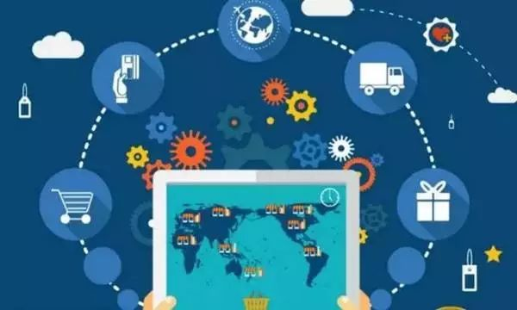

**三、工业物联网应用领域及成果**

**1、应用领域**

我国工业领域行业众多，具有环境感知能力的各类终端、基于泛在技术的计算模式、移动通信等不断融入到工业生产的各个环节，大幅提高制造效率、改善产品质量、降低产品成本和资源消耗，将传统工业提升到智能工业的新阶段。**工业物联网在传统制造行业如航空、电器、石油、汽车、轮胎、重工、煤矿和钢铁等领域有很好的应用。**工业物联网在其他行业也有广泛的应用，**如智能家居行业用于智能照明控制、智能安防、智能遥控;交通运输行业用于实时监控、自动收费、智能停车、实时车辆跟踪、公交系统;医疗保健领域用于身份确认、无线医疗、一卡通就诊、药品供应链、医疗垃圾处理;食品安全行业用于食品追溯、RFID电子标签防伪查询;环境保护方向用于水文监控、污水处理监控、节能减排;智能建筑领域用于智能酒店、智能建筑安防、智能建筑一卡通等方面。**



**2、 解决方案**

**▶ 制造业供应链管理：**工业物联应用于企业原材料采购、库存、销售等领域，通过完善和优化供应链管理体系，借助射频识别等工业物联技术实现对装备产品的数字化物流管理，推动上下游协作厂商共同应用先进物流管理技术，提高整个供应链的协调性，降低成本，实现现代物流与装备制造的联动发展。

**▶ 生产过程工艺优化：**工业物联网通过传感器和网络实现了对生产过程实行智能监控、智能控制、智能诊断、智能决策和智能维护：检测生产过程、实时采集参数、监控生产设备、监测材料消耗。如在石油勘探、开采、运输等环节，利用工业物联网建立油井生产智能远程测控系统，实现对石化生产设备的智能测控和管理，从而优化生产流程，提高产品质量，促进化工企业的安全生产和科学管理。

**▶ 工业排污实时监控：**工业物联网技术在钢铁、有色金属、电力、化工、纺织、造纸等“高能耗、高污染”行业得到应用，支持其智能排污监控系统的建立与完善，实现智能排污自动监控装置、水质数据监控装置、水质参数检测仪等设备的集成应用，对重点排污监控企业实行实时监测自动报警、远程关闭排污口，防止突发性环境污染事故发生，有效地促进了这些行业的节能减排。

**▶ 工业安全生产管理：**工业物联网已成为煤炭、钢铁、有色等行业保障安全生产的重要技术手段。把传感器、无线射频识别、移动通信等技术嵌入和装配到矿山设备、油气管道、矿工设备中，可以感知危险环境中工作人员、设备机器、周边环境等方面的安全状态信息，将现有的网络监管平台提升为系统、开放、多元的综合网络监管平台，可以监测温度、湿度、瓦斯浓度等，对采掘、提升、运输、通风、排水、供电等关键生产设备进行状态监测和故障诊断，建设和完善安全监测网络系统，实现实时感知、准确辨识、快捷响应及有效控制，提升安全生产过程监控和应急响应水平。

**▶ 大规模个性化制造：**将工业物联网引入生产线以后，人类、工件和生产设备将彼此通信，生产线将实现全面网络化并自主控制生产过程，不仅显著缩短研发周期、提高生产效率、提升产品质量、减少资源使用，使经济效益最大化，更核心的是从大规模批量生产，转向对个性化需求的满足。



**四、工业物联网产业存在的突出问题**

**1、 基础支持力量薄弱，共性技术开发滞后**

长期以来，我国的工业基础相对较为薄弱。**现阶段，我国在传感器关键技术、计算机系统设计技术、通信网络技术等物联网共性技术方面滞后于欧美日等发达国家，无法为我国的工业转型提供强有力的支撑。**此外，工业物联网将是一个多设备、多网络、多应用、互联互通、互相融合的综合性网络，设备的接口标准、通讯协议、管理协议的标准化是一项巨大的工程，是现阶段我国工业物联网推广应用的一大障碍。

**2、人才不足制约发展，资金支持需要提升**

工业物联网具有应用案例与场景多样化、数据多结构化的特点，需要企业员工利用大数据融合实时与各种非结构化数据共同进行预测性和规范性分析，**现有工业企业所拥有的人才并不具备相关分析和解决问题的能力。尽管国内大学正在努力培养数据科学人才，但是数量毕竟有限，无法满足未来工业物联网的快速发展。**此外，我国工业物联网的发展处于起步阶段，在技术研发、企业培育、产品推广等方面需要大量的资金支持，**但目前我国的资金支持仍局限在国家科技计划，资金总量和资金的覆盖面有限，限制了我国工业物联网的发展。**

**3、 产业尚处起步阶段，安全问题有待解决**

《中国制造2025》中指出，我国制造业正面临信息化程度不高，与工业化融合程度不够的现状。**当前，我国制造业大多数企业信息化水平处于初、中级水平，信息化覆盖的部门较窄，企业内部系统处于割裂状态，我国仍处于工业物联网发展的起步阶段。随着工业物联网的推广，数以亿计的设备将产生海量的数据，与此同时，数据暴露的可能性也将持续增大，将威胁工业系统的生产和应用过程。**数据所有权和安全性问题仍是设备制造商和用户讨论的焦点，也是未来工业物联网推广应用急需解决的问题。

**4、企业发展面临不均，中小企业较难复制**

在工业物联网的应用推广过程中，大型企业凭借自身的规模效应和雄厚的资金支持，能够突破成本的限制，真正将工业物联网应用到实际生产中。**目前，蒙牛、西子电梯等国内大型企业正在加紧建设“智慧型工厂”，实现了工业物联网应用。然而对一些中小型工业企业来说，传统的系统集成、定制开发的理念无法应用到中小型企业中，工业物联网建设成本过高，使得大企业的成功模式无法在小企业复制，导致我国工业物联网应用呈现出两极分化的状态。**对此，可通过设备租用、建设基于物联网的公用云平台等商业模式创新赋能中小型企业，解决工业物联网应用不均衡的问题。